# 团队系统需求分析

## 项目背景

专门服务与团队入住酒店，如：1.公司会议2.旅行团入住 3.集体考试入住等规模较大的团体，相较于传统团队入住，使用团队系统将更加方便管理，并且大大节省团队入住时间。

## 功能概述

### 2.1集体考试入住

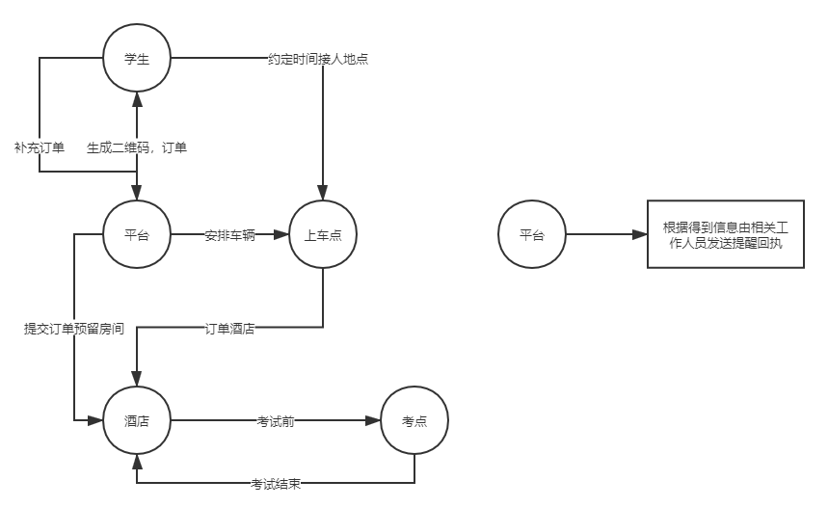

考试流程图

1. 首先由平台创建报名链接，创建包括：考试信息，考点信息，酒店信息，发车点信息等。
2. 学生扫二维码或点击链接进入报名页面，选择自己参加的考试，对应考点，要住的酒店和房型，并且可以选择独住一间，或邀请某人同住，或与他人（同上车点，同考试，同考点，同酒店，同校优先，同性）同住，并提供姓名，身份证和手机号用以注册会员，提交后即可在小程序【我的订单】页面看到酒店订单。
3. 届时由相关人员，根据学生报名情况发送提醒回执链接。